
ข่าวพยากรณ์และเตือนภัยการระบาดศัตรูพืช !!!
สำนักงานเกษตรจังหวัดตราด
“ลดต้นทุนและปลอดภัย หากเกษตรกรใช้การจัดการศัตรูพืชแบบผสมผสาน”
ประจำเดือน เมษายน พ.ศ. 2561 (ฉบับที่ 15/2561)

หนอนเจาะเมล็ดทุเรียน

ในช่วงนี้ มีฝนตกลงมาทำให้ดินมีความชื้นซึ่งมีสภาพเหมาะสมต่อการฟักออกเป็นตัวเต็มวัยของหนอนเจาะเมล็ดทุเรียน สำนักงานเกษตรจังหวัดตราดขอแจ้งให้เกษตรกรหมั่นสำรวจแปลงทุเรียนและเฝ้าระวังการระบาดของหนอนเจาะเมล็ดทุเรียนโดยเฉพาะสวนทุเรียนที่อยู่ในระยะติดผล
รูปร่างลักษณะและชีวประวัติ
หนอนเจาะเมล็ดทุเรียน (Durian seed borer) หรือที่เกษตรกรเรียกกันทั่วไปว่า หนอนใต้ หรือหนอนมาเลย์ ตัวเต็มวัยเป็นผีเสื้อกลางคืน มีชื่อวิทยาศาสตร์ว่า Mudaria luteileprosa Holloway ผีเสื้อมีสีน้ำตาลอมเทา มีจุดสีขาวบนสันหลังอก มีจุดใหญ่ที่ขอบปีกอย่างน้อย 3 จุด และจุดเล็กที่มุมปีกอีก 1-3 จุด ระยะไข่นาน 2-3 วัน หนอน 38 วัน ดักแด้ประมาณ 1 เดือน และตัวเต็มวัย 7 - 10 วัน ตัวเมียหนึ่งตัวสามารถวางไข่ได้ 100 - 200 ฟอง โดยวางไข่เป็นฟองเดี่ยวๆ บริเวณหนามทุเรียนใกล้ขั้วผล ตัวหนอนที่ฟักออกจากไข่จะเจาะไชเข้าไปภายในผลและอาศัยกัดกินอยู่ภายในเมล็ด ตัวหนอนโตเต็มที่มีขนาดยาวประมาณ 4 เซนติเมตร เข้าดักแด้ในดินที่ชื้นนาน 1 - 9 เดือน จึงฟักออกมาเป็นตัวเต็มวัย ดักแด้อาจมีอายุนานกว่านั้น ในกรณีที่มีสภาพแวดล้อมไม่เหมาะสม แต่ถ้ามีฝนตกหนักจะช่วยกระตุ้นให้ออกเป็นตัวเร็วขึ้น

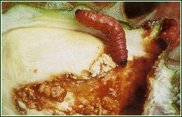 | 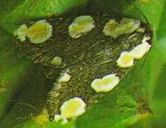 | 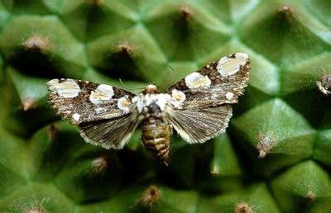

ลักษณะการทำลาย
หนอนเจาะเมล็ดทุเรียนจะเจาะไชเข้าไปภายในเมล็ด กัดกินและขับถ่ายมูลออกมา ทำให้เนื้อทุเรียนเปรอะเปื้อนเสียหาย โดยตัวเต็มวัยจะวางไข่เป็นฟองเดี่ยวๆ บริเวณหนามทุเรียนใกล้ๆ ขั้วผล ตัวหนอนที่ฟักออกจากไข่จะเจาะเข้าไปในผลและอาศัยกัดกินอยู่ภายในเมล็ดโดยไม่ทำลายเนื้อทุเรียนเลย และเมื่อมองจากภายนอกผลจะปราศจากร่องรอยของการทำลายผิวผล ยกเว้นจะมีทางเดินเล็กๆ ระหว่างเนื้อและผิวเปลือกด้านในจะมีรอยเป็นเส้น ซึ่งเมล็ดที่ถูกทำลายส่วนใหญ่จะอยู่ในระยะที่เมล็ดแข็งแล้ว โดยหนอนจะใช้เวลาเติบโตอยู่ภายในเมล็ดจนกระทั่งตัวหนอนโตเต็มที่จึงเจาะรูเพื่อออกจากผลทุเรียนและเข้าดักแด้ในดิน เมื่อสภาพแวดล้อมเหมาะสมจึงออกเป็นตัวเต็มวัย รูที่หนอนเจาะออกมามีขนาดเล็กเส้นผ่าศูนย์กลางประมาณ 5 - 8 มิลลิเมตร รอบๆ ปากรูจะมีขุยสีขาวปนสีส้มติดอยู่ ผลที่ถูกทำลายไม่สามารถขายเพื่อรับประทานสดได้ ต้องนำไปแปรรูปเป็นทุเรียนกวนเท่านั้น ซึ่งราคาต่ำกว่าผลสด
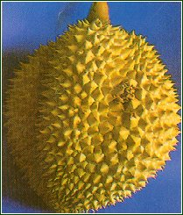 | 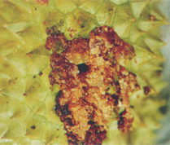 | 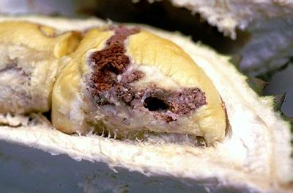
ลักษณะการทำลายของหนอนเจาะเมล็ดทุเรียน

การแพร่กระจายและฤดูที่มีการระบาด
หนอนเจาะเมล็ดทุเรียนแพร่ระบาดในพื้นที่ปลูกทุเรียนของภาคใต้และภาคตะวันออก (ระยอง จันทบุรี ตราด) โดยพบระบาดมากระหว่างเดือนมีนาคม - พฤษภาคม

การป้องกันและกำจัด
1. ติดตามสถานการณ์หนอนเจาะเมล็ดโดยตรวจดูตัวเต็มวัยของหนอนเจาะเมล็ดในกับดักแสงไฟในช่วงเวลาต่าง ๆ ดังนี้ ในเดือนกุมภาพันธ์และพฤษภาคม ตรวจดู 2 - 3 ครั้ง/สัปดาห์ และในเดือนมีนาคม - เมษายน ตรวจดูทุกวัน หากมีฝนตกหนักติดต่อกัน 2 - 3 วัน ควรตรวจดูทุกวัน
2. รักษาสวนให้สะอาดอยู่เสมอ หมั่นตรวจสวนหลังทุเรียนติดผลแล้ว เมื่อพบผลที่ถูกทำลายหรือผลร่วงในสวนที่มีการระบาดของหนอนเจาะเมล็ด ควรเก็บผลร่วงไปเผาทำลายทิ้งทุกวัน เพื่อลดการเพิ่มปริมาณ เนื่องจากหลังจากทุเรียนร่วงไม่นาน ถ้ามีหนอนอยู่ภายในหนอนจะเจาะรูออกมาเพื่อเข้าดักแด้ในดิน
3. ห่อผลทุเรียนโดยใช้ถุงพลาสติกสีขาวขุ่น เจาะด้านล่างถุงเพื่อให้สามารถระบายน้ำออกได้ ป้องกันผีเสื้อมาวางไข่ ควรเริ่มห่อผลเมื่อทุเรียนอายุได้ 1 เดือนครึ่ง
4. ใช้กับดักแสงไฟสีน้ำเงิน-ดำ (Black-blue light trap) ล่อตัวเต็มวัยมาทำลาย ช่วงที่เหมาะสมตั้งแต่เวลา 21.00 น เป็นต้นไป และควรทำโดยพร้อมเพรียงกันทุกสวน ซึ่งจะทำให้ลดปริมาณการระบาดลงได้ และผลจากการติดตั้งกับดักแสงไฟจะทำให้พบว่าเริ่มมีผีเสื้อในช่วงไหน เพื่อวางแผนการป้องกันกำจัดได้ถูกช่วงเวลา
5. เมื่อพบตัวเต็มวัย 1 ตัวในกับดักแสงไฟ ทำการสำรวจไข่ของหนอนเจาะเมล็ดทุเรียนที่ร่องหนามของผลทุเรียนแล้วเก็บทำลาย หรือใช้สารเคมีฉีดพ่นที่ผลทุเรียน เช่น ไซเพอร์เมทริน+โฟซาโลน ไดอะซินอน เอ็นโดซัลแฟน แลมบ์ดา-ไซฮาโลทริน อัตราการใช้ตามคำแนะนำในฉลาก และควรงดพ่นสารเคมีก่อนเก็บเกี่ยวอย่างน้อย 14 วัน
6. แช่เมล็ดด้วยสารเคมีคาร์บาริลก่อนนำเมล็ดทุเรียนจากแหล่งที่มีการระบาดของหนอนเจาะเมล็ดไปขยายพันธุ์
กลุ่มอารักขาพืช สำนักงานเกษตรจังหวัดตราด
46 ถ. ราษฎร์นิยม ต. บางพระ อ. เมืองตราด จ. ตราด
โทร. ๐๓๙-๕๑ ๑๐๐๘ โทรสาร ๐๓๙-๕๒๓๓๘๕
http://www.trat.doae.go.th
E-mail: aragkha_trat@hotmail.com
ผู้จัดทำ: นางสาวครองทรัพย์ สิงหราช ที่ปรึกษา: นายวินัย ขยันยิ่ง

